Consignes

1) Faire les réponses des calculs (personnellement, je travaillais une petite partie chaque jour dans un temps chronométré)
2) Correction collective
3) Relier les nombres dans l'ordre des réponses trouvées.
4) Colorier le dessin

Je vous donne le résultat final
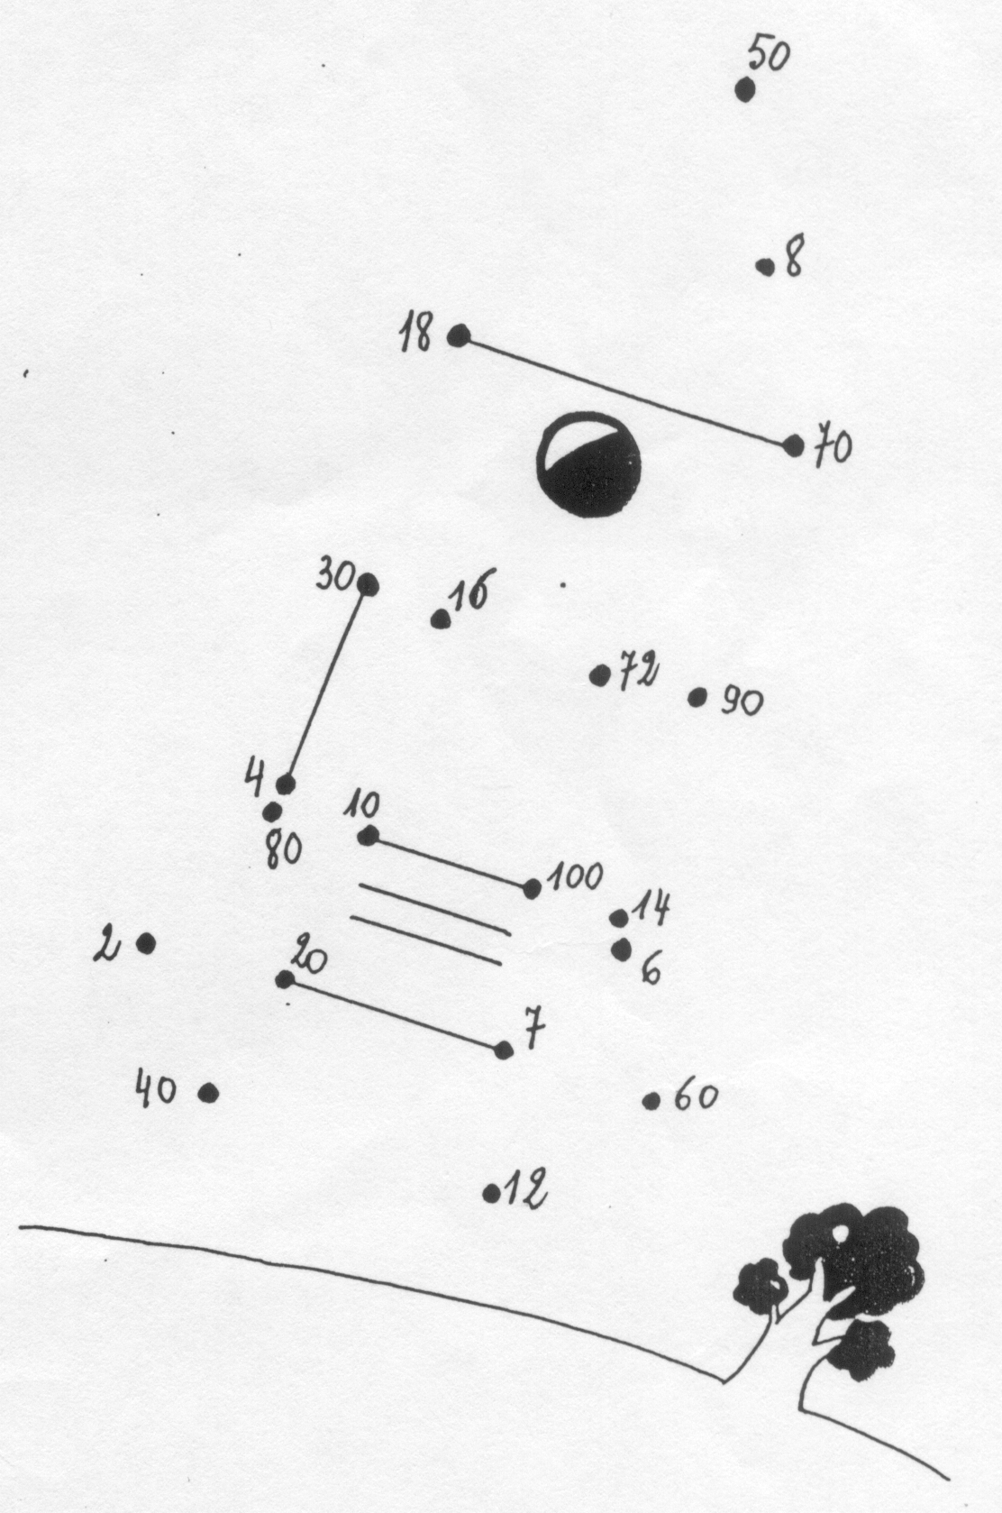

1 | 2X 2 = | 11 | 8 X 2 =
2 | 3 X 10 = | 12 | 1 X 10 =
3 | 9 X 2 = | 13 | 8 X 10 =
4 | 5 x 10 = | 14 | 1 X 2 =
5 | 4 x 2 = | 15 | 10 X 2 =
6 | 7 x 10 = | 16 | 4 X 10 =
7 | 9 x 10 = | 17 | 6 X 2 =
8 | 7 x 2 = | 18 | 14 : 2 =
9 | 10 x 10 = | 19 | 6 X 10 =
10 | 8 x 9 = | 20 | 3 X 2 =

